Дата: 14.05.2020г.
Тема урока: Параллельные прямые.
Решить задания в тетради (решение задач оформляйте краткое).
Решение заданий сфотографировать или сканировать и отправить на адрес электронной почты учителю математики Михайловской И.А.
mikhaylovskaya_irishka@mail.ru
Тест. «Параллельные прямые»
1. Если при пересечении двух прямых третьей прямой соответственные углы равны 75^{о}, то эти две прямые параллельны.
Да нет
2. Две прямые, параллельные третьей прямой, перпендикулярны друг другу
Да нет

3. Через точку, не лежащую на данной прямой, можно провести не более одной прямой параллельной данной.
Да нет

4. Если при пересечении двух прямых третьей прямой внутренние односторонние углы равны 30^{о} и 150^{о}, то эти две прямые параллельны.
Да нет

5. Если при пересечении двух прямых третьей прямой сумма внутренних накрест лежащих углов равна 90^{о}, то эти две прямые параллельны.
Да нет

6. Если при пересечении двух прямых третьей прямой, накрест лежащие углы равны 45^{о} и 135^{о}, то прямые параллельны.
Да нет

7. Если при пересечении двух прямых третьей прямой внутренние накрест лежащие углы равны 78^{о}, то прямые параллельны.
Да нет

8. Через точку, не лежащую на данной прямой, можно провести прямую, параллельную этой прямой.
Да нет

9. Если две параллельные прямые пересечены секущей, то сумма внутренних односторонних углов равна 180^{о}.

Да нет
10. Две прямые, перпендикулярные к третьей прямой, параллельны друг другу.
Да нет

11.Сумма соответственных углов, образованных при пересечении параллельных прямых секущей равна 180^{о}.
Да нет

12. Односторонние углы, образованные при пересечении двух параллельных прямых секущей, равны.
Да нет

Задачи
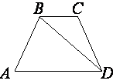
1) В трапеции АВСD АВ=СD ∟ВDА=40° и ∟ВDС=24°. Найдите угол АВD.
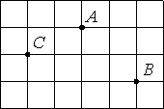
2) Найдите
расстояние от
точки А до
середины отрезка
СВ
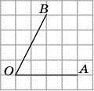
Найдите котангенс угла АОВ
3)

4) Найдите угол АВС

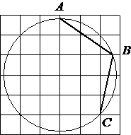
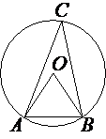
5) Угол АОВ = 63°. Найдите угол АСВ.

6) В трапеции АВСD АВ=СD ∟ВDА=24° и ∟ВDС=70°. Найдите угол АВD.

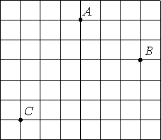
7) Найдите
расстояние от точки А
до середины отрезка СВ

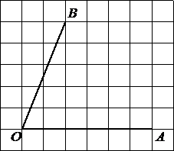
8) Найдите котангенс угла АОВ

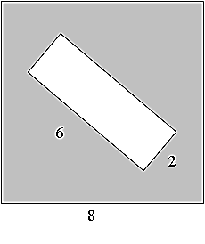
9) Из квадрата
Вырезали прямоугольник.
Найдите площадь получившейся фигуры.

10) Сколько потребуется кафельных плиток квадратной формы со стороной 20 см, чтобы облицевать ими стену, имеющую форму прямоугольника со сторонами 2,6 м и 3,6 м?
11) Найдите площадь прямоугольного треугольника, если его катет и гипотенуза равны соответственно 40 и 85.

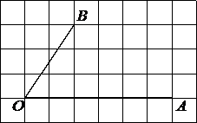
12) Найдите
тангенс угла АОВ

13) Найдите площадь фигуры
